17-февралдан тарта ОшМУда илим жаатында жүргөн окутуучулар үчүн англис тили боюнча интенсивдүү курстар башталды. Ал “Erasmus Plus” программасынын алкагында ишке ашууда.
Курска катышам деген жогорку окуу жайлардын илим изилдөөчүлөрү алгач деңгээлдик тестирлөөгө катышып, Pre-intermediate жана Upper-intermediate тайпаларына бөлүнгөн. Сабакты эл аралык деңгээлдеги CELTA 2018 сертификатынын эсси, кесипкөй тренер окутат.
Бул интенсивдүү курстун максаты — ондон кем эмес илимий кызматкердин англис тилин өркүндөтүү, илимий окумуштууларды эл аралык семинарларга жиберүү, алардын англис тилинде маалымат топтоп жана баарлаша алышына шарт түзүү. Окуу 4 айга созулуп, катышуучуларга сертификат тапшырылат. Англис тилин терең үйрөнүү курсу акысыз, “Кыргызстанда PhD докторантураны жана илимий потенциалды өркүндөтүү/DERECKA” долбоорунун алкагында уюштурулган.
17 февраля 2020 год специально для преподавателей на поприще наук в Ошском Государственном университете стартовал интенсивный курс английского языка. Данный курс реализуется в рамках программы «Erasmus+». На курс по данной программе были приглашены все желающие. Каждый из них прошел тест на определение уровня знаний английского языка, по итогам которого были сформированы две языковые группы: Pre-Intermediate и Upper-Intermediate. Занятия проводит тренер с большим опытом работы, обладатель сертификата международного уровня CELTA 2018. Цель данного курса – формирование способностей исследователей к профессионально-научной деятельности средствами иностранного языка.
Курс предполагает овладение аспирантами компетенциями, которые дают возможность:
1. Свободно читать оригинальную литературу на иностранном языке в соответствующей отрасли знаний;
2. Оформлять извлеченную из иностранных источников информацию в виде перевода или резюме;
3. Писать научную статью на иностранном языке в реферируемые журналы;
4. Делать сообщения, доклады, презентации на иностранном языке, связанные с научной работой и вести беседу по специальности;
5. Принимать участие в международных конференциях, проектах и грантах.
Обучение бесплатное, длится 4 месяца. Все участники, которые успешно пройдут курс, будут награждены сертификатами.
The purpose of this course is to develop the ability of researchers to perform professional scientific activities using a foreign language.
On February 17, 2020, an intensive English language course was launched for teachers in the field of Science in Osh State University. This course is implemented within the framework of the program «Erasmus+». Everyone was invited to the course before this program. Each of them passed the English proficiency test, which resulted in the formation of two language groups: Pre-Intermediate and Upper-Intermediate. The training is conducted by the coach with a great experience of work, who awarded with the certificate of the international level CELTA 2018. The purpose of this course is to develop the ability of researchers to perform professional scientific activities using a foreign language
The course involves the acquisition by postgraduate students of competences that make it possible to:
1. To read freely original literature in a foreign language in the relevant branch of knowledge;
2. To formalize information which extracted from foreign sources in the form of a translation or summary;
3. To write a scientific article in a foreign language in refereed journals;
4. To make presentations, reports, presentations in a foreign language related to academic work and to conduct a professional conversation;
5. To take a part in international conferences, projects and grants.
The course is free of charge and lasts 4 months. All participants who successfully complete the course will be awarded certificates.
СМИ биз жөнундө СМИ о нас. Mass Media about us
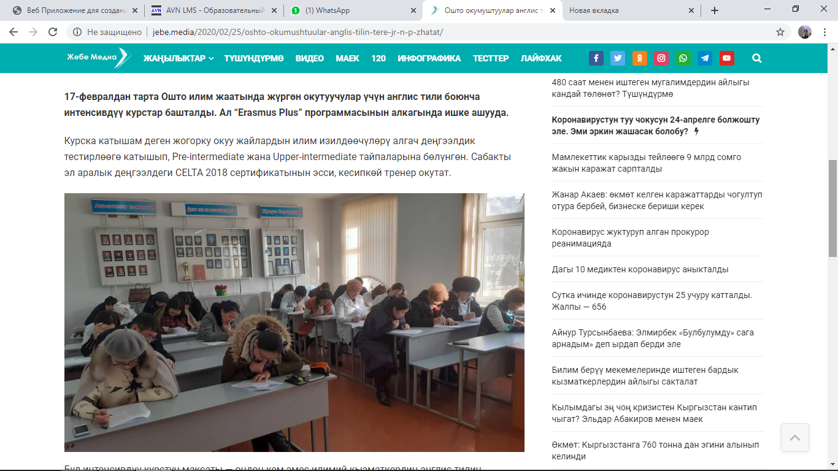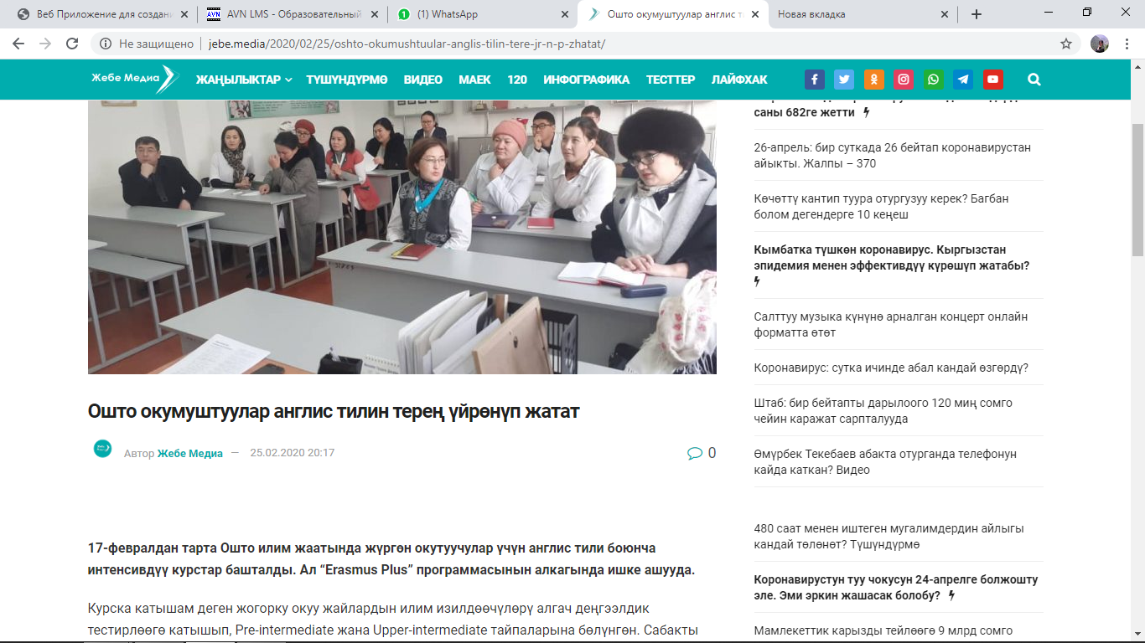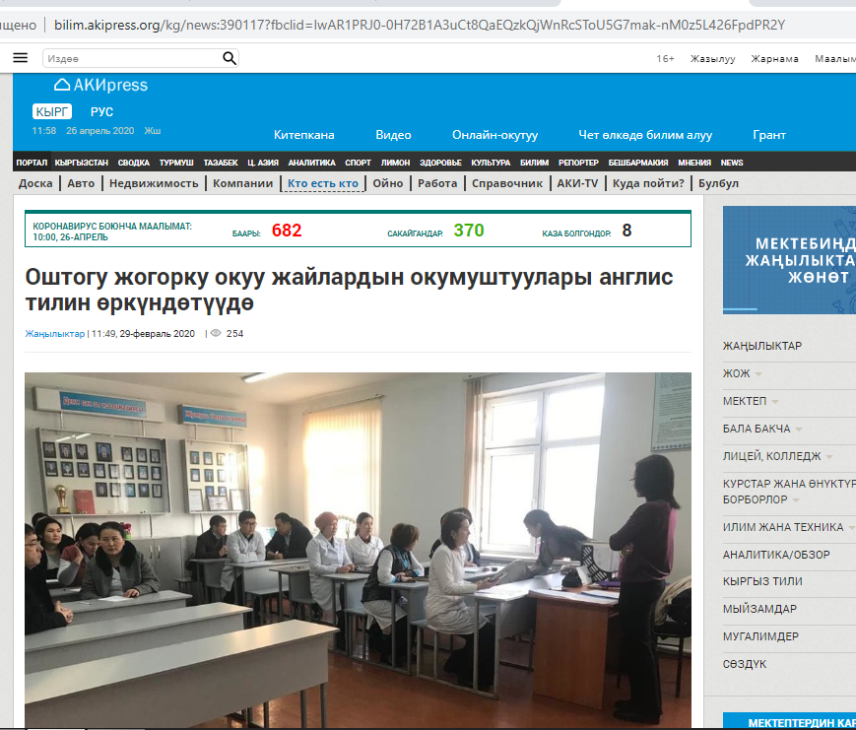
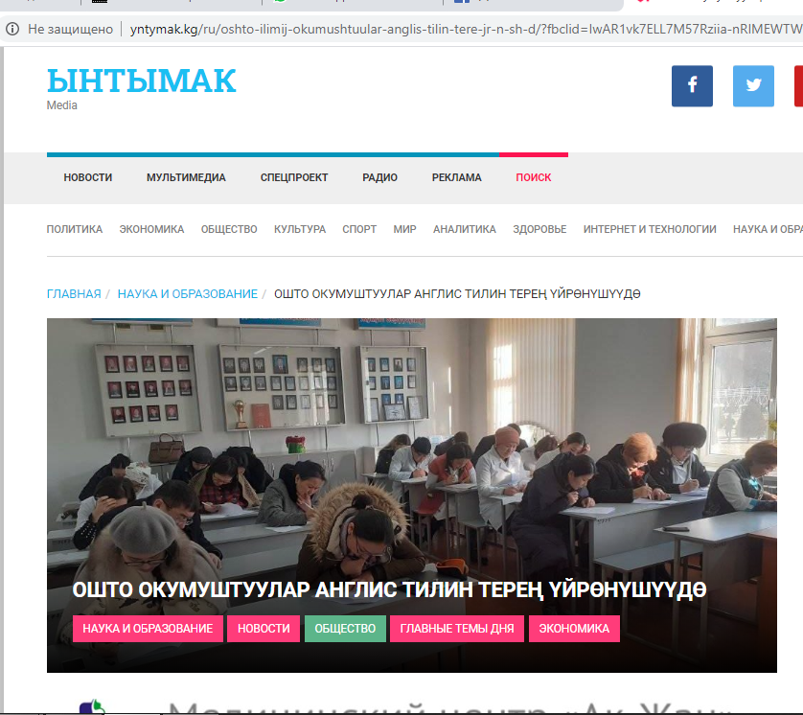

ОшМУда “Кыргызстанда PhD докторантураны жана илимий потенциалды өркүндөтүү/DERECKA” долбоорунун алкагында уюштурулган. Англис тилин терең үйрөнүү курсу учурда олкодо түзүлгөн кырдаалга байланыштуу аралыктан окутууга отту.
Курс углубленного изучения английского языка в настоящее время проходит дистанционное обучение в связи с ситуацией, сложившейся во всем мире. Дистанционное обучение реализуется через программы Google classroom, WhatsApp, Zoom.
The English language courses is currently going by the distance learning due to the situation around the world. Distance learning is implementing through the Google classroom, WhatsApp, and Zoom programs.

